COMUNICATO STAMPA e INVITO CONFERENZA STAMPA

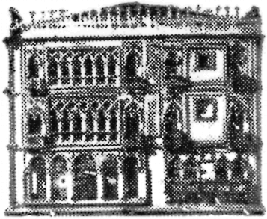
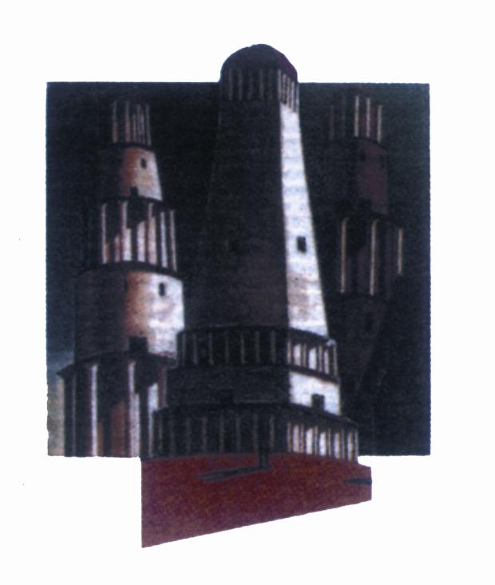

Galleria Cà d’Oro FONDAZIONE GIORGIO E ISA DE CHIRICO

Piazza di Spagna 81 Piazza di Spagna 31

Mostra
OMAGGIO A DE CHIRICO

Tour americano: Miami, New York, Los Angeles

CONFERENZA STAMPA DI PRESENTAZIONE
LUNEDI’ 30 NOVEMBRE
ore 11,30
SALA DELLA PROTOMOTECA - CAMPIDOGLIO

Nel 2010 la Mostra “Omaggio a de Chirico” – curata da Antonio e Gloria Porcella e con l’ organizzazione di Lamberto Petrecca – ora ulteriormente ampliata, sono sessantasei gli artisti, varcherà l’oceano e approderà negli Stati Uniti grazie alla preziosa collaborazione di Claudio Angelini, Presidente della Dante Alighieri di New York, sotto l’egida dell’ONU e con i patrocini del Ministero degli Esteri, dei Consolati Generali d’Italia di New York, Miami e Los Angeles.
Il 18 gennaio 2010 si inaugurerà la Mostra a Miami presso la Saint Thomas High School; dal 15 febbraio al 15 marzo presso la prestigiosa New York University e dai primi di Aprile le opere saranno visibili nella costa ovest presso la Sculpture Foundation di Bergamot Station a Santa Monica nella Città di Los Angeles.
La Fondazione de Chirico e la Galleria Cà d’Oro di Roma hanno organizzato nel 2008, per l’anniversario dei 120 anni dalla nascita e i 30 anni dalla scomparsa di Giorgio de Chirico, l’esposizione “Omaggio a de Chirico”; la prima mostra di “Omaggio a de Chirico” fu organizzata dalla Galleria Ca’ d’Oro nel 1974 alla presenza del grande Maestro.
La Mostra è presentata in catalogo dal Prof. Claudio Strinati, dal Prof. Paolo Picozza, Presidente della Fondazione Giorgio e Isa de Chirico, da un testo del 1920 di Giovanni Comisso e sarà presentata in Campidoglio dal Prof Duccio Trombadori.
Curatori della Mostra Antonio Porcella, amico e gallerista del grande artista, e Gloria Porcella che per l’occasione hanno selezionato artisti di nota fama, tra i quali Enrico Prampolini e Renato Guttuso, Ruggero Savinio, Gino Marotta, Ennio Calabria, Sergio Vacchi, Mario Ceroli, Alberto Sughi, Bruno Ceccobelli, Piero Pizzi Cannella, Bruno Grassi, Marco Nereo Rotelli e giovani promesse italiane ed internazionali dell’arte contemporanea come Jean Pierre Duriez, Alfredo Rapetti, Erika Calesini, Angelo Colagrossi, Stefano Branca, Irem Inceday, Flavia Mantovan, Camilla Ancilotto, Isabella Orsini, Francesca Leone, Cristiano Cascelli, i fotografi Pino Settanni, Tiziano Lucci e Fabiana Roscioli, per rendere omaggio al Maestro.
I sessantasei artisti raccontano a modo loro e con esiti sorprendenti e innovativi, l’inconfondibile arte di un genio senza tempo che con le sue opere ha rivoluzionato la storia dell’arte.
Ogni artista ha saputo vedere e leggere de Chirico e soprattutto ognuno con le proprie specificità, è riuscito a creare un’opera originale e allo stesso tempo unica nel suo genere.
Così l’anticonformismo del “Pictor Optimus”, il suo estro creativo, la sua metafisica, rivivono in questa mostra e rendono la sua arte più attuale che mai.
Il catalogo, bilingue, è a cura di Electa.

La mostra fino alla sua partenza per gli USA il 7 dicembre sarà visbile presso la galleria Cà d’Oro in Piazza di Spagna 81, alcune opere verranno esposte durante la conferenza stampa il 30 novembre.

SARANNO PRESENTI:
Il Sindaco di Roma On. Gianni Alemanno
Il Commissario europeo ai trasporti On. Antonio Tajani
Il Delegato al Centro Storico On. Dino Gasperini
I Curatori
Gli Artisti

Info 066796417 fax 066797550
ca.doro@virgilio.it
www.ca-doro.com

